**分 类 号 学号 M202072547**

**学校代码 1 0 4 8 7 密级**



**硕士学位论文**

**二值虚数神经网络(BCNN)专用加速芯片的研究与设计**

|  |  |  |  |  |  |
| --- | --- | --- | --- | --- | --- |
| **学位申请人** | **：** |  | **高余敬** |  |  |
| **学科专业** | **：** |  | **电子信息** |  |  |
| **指导教师** | **：** |  | **童乔凌 教授** |  |  |
| **答辩日期** | **：** |  | **XXXX年XX月XX日** |  |  |

**A Dissertation Submitted in Partial Fulfillment of the Requirements**

**for the Professional Master Degree**

**[Research](https://www.bing.com/dict/search?q=research&FORM=BDVSP6&cc=cn)****[and](https://www.bing.com/dict/search?q=and&FORM=BDVSP6&cc=cn)****[Design](https://www.bing.com/dict/search?q=design&FORM=BDVSP6&cc=cn) of Bin[ary](https://www.bing.com/dict/search?q=Binary&FORM=BDVSP6&cc=cn)****[Complex](https://www.bing.com/dict/search?q=complex&FORM=BDVSP6&cc=cn)****[Neural](https://www.bing.com/dict/search?q=neural&FORM=BDVSP6&cc=cn)****[Networks](https://www.bing.com/dict/search?q=networks&FORM=BDVSP6&cc=cn)****[(](https://www.bing.com/dict/search?q=%28&FORM=BDVSP6&cc=cn)BCNN****[)](https://www.bing.com/dict/search?q=%29&FORM=BDVSP6&cc=cn)****[Inference](https://www.bing.com/dict/search?q=inference&FORM=BDVSP6&cc=cn) Chip**

**Candidate : Gao Yujing**

**Major : [Electronic](https://www.bing.com/dict/search?q=electronic&FORM=BDVSP6&cc=cn) [Information](https://www.bing.com/dict/search?q=information&FORM=BDVSP6&cc=cn)**

**Supervisor : Prof. Tong Qiaoling**

**Huazhong University of Science and Technology**

**Wuhan 430074, P. R. China**

**October, 2022**

独创性声明

本人声明所呈交的学位论文是我个人在导师指导下进行的研究工作及取得的研究成果。尽我所知，除文中已经标明引用的内容外，本论文不包含任何其他个人或集体已经发表或撰写过的研究成果。对本文的研究做出贡献的个人和集体，均已在文中以明确方式标明。本人完全意识到本声明的法律结果由本人承担。

学位论文作者签名：

日期： 年 月 日

学位论文版权使用授权书

本学位论文作者完全了解学校有关保留、使用学位论文的规定，即：学校有权保留并向国家有关部门或机构送交论文的复印件和电子版，允许论文被查阅和借阅。本人授权华中科技大学可以将本学位论文的全部或部分内容编入有关数据库进行检索，可以采用影印、缩印或扫描等复制手段保存和汇编本学位论文。

保 密□，在 年解密后适用本授权书。

本论文属于

不保密□。

（请在以上方框内打“√”）

学位论文作者签名： 指导教师签名：

日期： 年 月 日 日期： 年 月 日

# 摘 要

机

**关键词：**

# Abstract

As

**Key words:**

目 录

二值虚数神经网络(BCNN)专用加速芯片的研究与设计 I

A Dissertation Submitted in Partial Fulfillment of the Requirements II

for the Professional Master Degree II

摘 要 I

Abstract II

1 绪论 1

1.1 研究背景与意义 1

1.2 研究现状 2

1.3 本文主要研究内容 9

1.4 本文的章节安排 10

2 CNN与BCNN算法概述 12

2.1 引言 12

2.2 卷积神经网络原理 12

2.3 BCNN算法概述 12

2.4 Zero_DCE++算法概述 12

2.5 本章小结 12

3 面向BCNN算法的协处理器设计 13

3.1 引言 13

3.2 协处理器设计目标与架构 13

3.3 数据通路及其并行性设计 13

3.4 内存设计及数据存储方式 13

3.5 脉动阵列设计 13

3.6 Batch Normalization硬件设计 13

3.7 本章小结 14

4 BCNN专用加速器的系统设计 15

4.1 引言 15

4.2 RISC-V处理器及其协处理器 15

4.3 指令集（ISA）设计 15

4.4 系统硬件架构设计 15

4.5 系统软件架构设计 15

4.6 本章小结 15

5 仿真与测试 16

5.1 引言 16

5.2 功能仿真 16

5.3 资源评估 16

5.4 本章小结 16

6 总结与展望 17

6.1 本文主要内容及结论 17

6.2 本文的主要创新点 17

6.3 展望 17

致 谢 18

参考文献 19

附录1 攻读硕士学位期间取得的学术成果 20

附录2 部分程序代码 21

# 绪论

## 研究背景与意义

随着互联网和大数据时代的到来，近年来在生活中的各个领域，人们越来越离不开各类智能电子设备，例如人脸识别、智能制造、智慧医疗、自动驾驶等，因而人工智能的研究也成为了众多科研工作者研究的焦点。在众多的研究成果中，深度神经网络（DNNs）由于其突出的性能表现，在许多计算机视觉领域得到了广泛的应用，如图像分类、动态追踪、目标检测等[1-2]。

 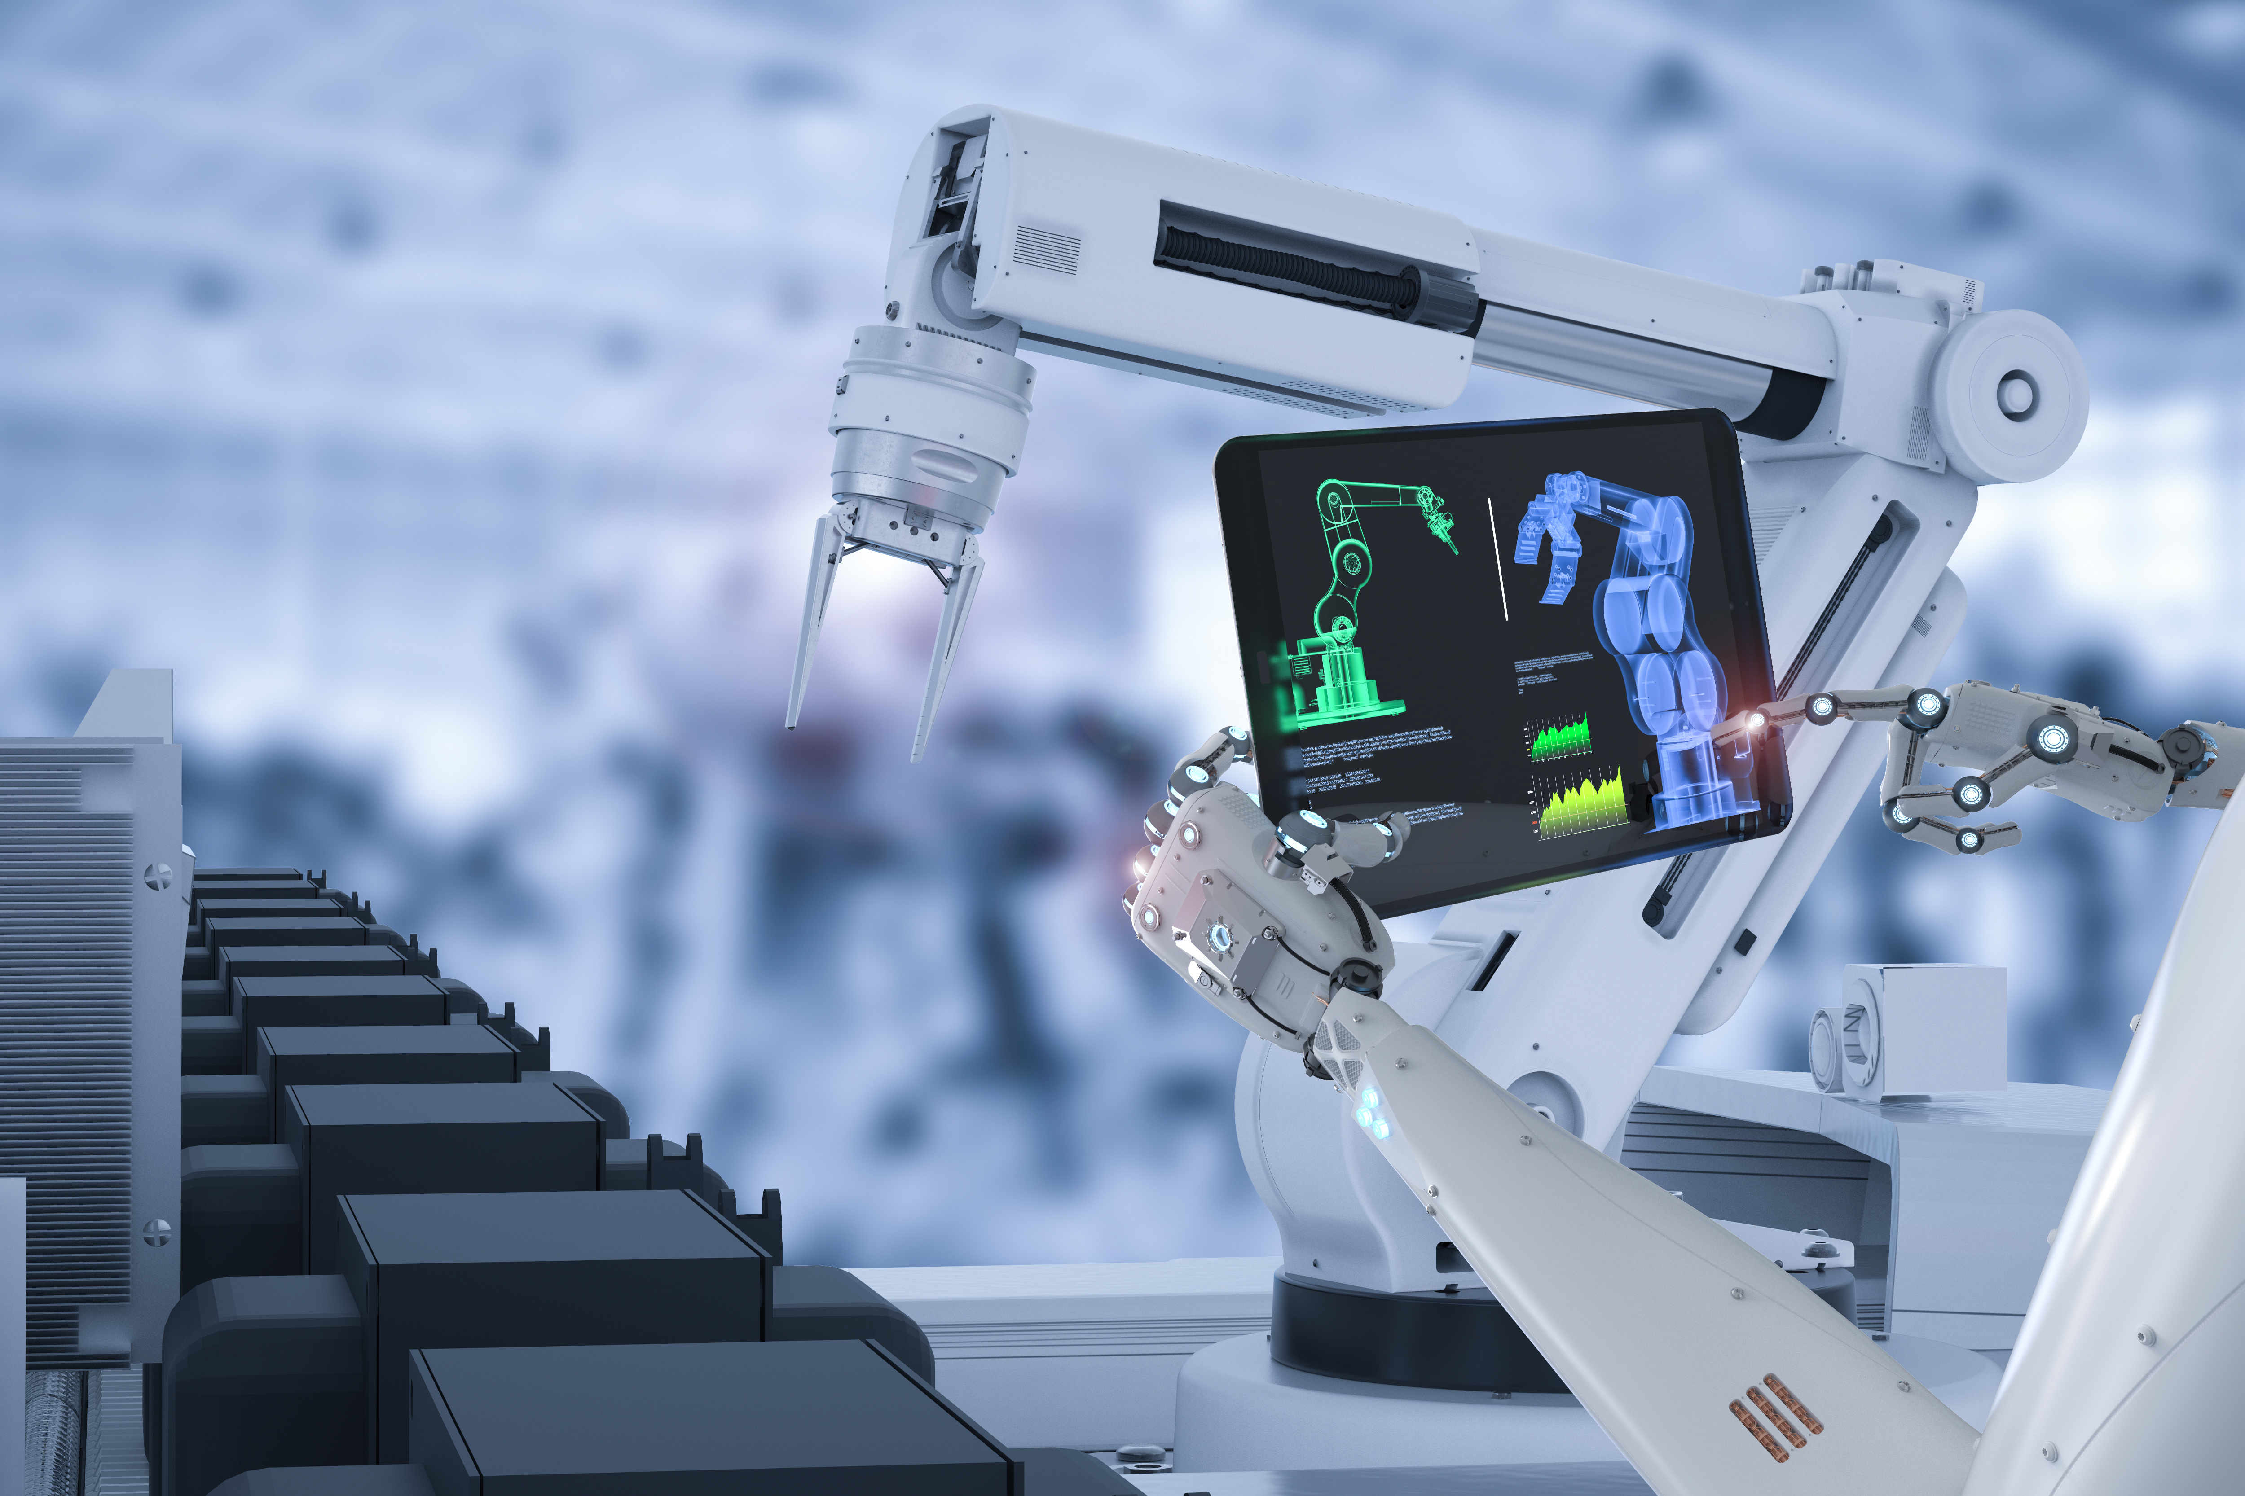

 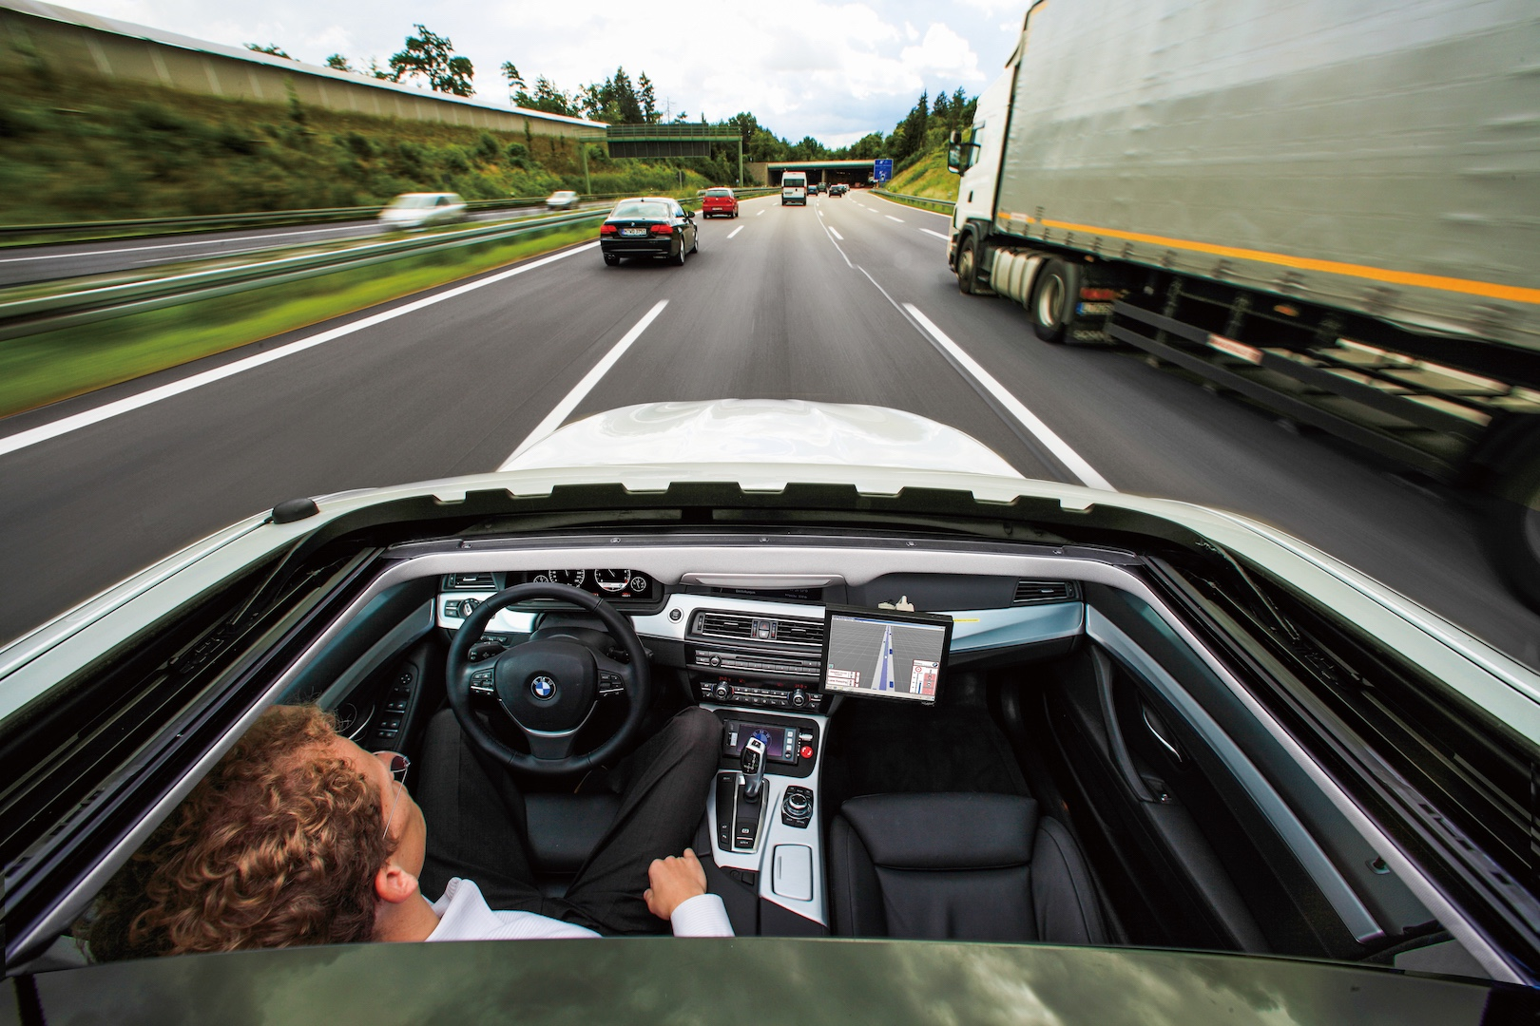

为了研究人脑行为，上世纪六十年代，科学家提出了深度神经网络的概念，试图通过仿真学研究人脑架构，模拟人脑的活动机理，并使用数学来进行抽象表示，最终采用计算机软件仿真来实现多个方面的应用[3]。而深度学习（Deep Learning，DL）一词最初在 1986 被引入机器学习（Machine Learning，ML），后来在 2000 年时被用于人工神经网络（ANN）。深度学习作为机器学习的一个子领域，通过使用多层次的非线性信息处理和抽象，用于有监督或无监督的特征学习、表示、分类和模式识别，而ANN是深度学习的最常用形式。第一代人工神经网络由简单的感知器神经层组成，只能进行有限的简单计算。第二代使用反向传播，根据错误率更新神经元的权重。其后，多种和各异的神经网络也出现了，如前馈神经网络 (FNN)、卷积神经网络 (CNN)、循环神经网络 (RNN) 等。利用局部连接、共享权重、池化和多层使用这四种基本思想的构成了卷积神经网络（CNN），2012年Krizhevsky 等人 提出了基于深度卷积神经网络 (CNN) 架构， AlexNet，使CNN在DL 上获得了重大突破，并快速的演化为深度卷积神经网络（DCNN），继而以监督、非监督、半监督或强化学习的形式被广泛应用于各个领域。无论是何种形式何种目标任务，现阶段的DL从本质上都可视为是在海量数据的基础上通过“训练”完成一个复杂的数据拟合过程，所以对数据量及运算能力提出了极高的要求[47]。

作为推动人工智能发展关键驱动力的大数据，其数据源正在从超大规模云数据中心转移到到日益普及的终端设备，即数据越来越多的在网络边缘产生。 在5G和移动物联网大规模商用及传感器技术的快速演进的推动下，移动物联网设备的数量与类型激增，从而产生了大量持续感知设备物理环境的多模态数据（音视频、环境要素、姿态与位置等），将海量与多类型的数据传输到云计算中心进行计算不仅对网络容量，云计算基础设施带来了严峻的挑战，并且带来了较高的传输延迟，并不能满足自动驾驶、目标跟踪等新型应用的需求，而且会带来了保密与隐私问题；在此情况下，边缘计算和人工智能相结合所形成边缘人工智能（Edage AI），提出尽可能的靠近数据源和最终用户完成计算任务，从而解决上诉问题[48-49]。

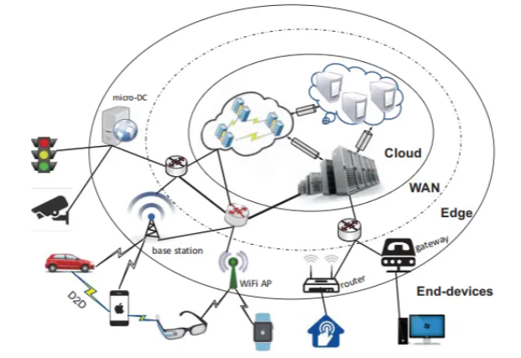

图 边缘计算

边缘人工智能，即完全在边缘设备上执行DCNN模型的训练与推理的方式代表着需要具有更高计算能力的边缘设备，一经提出便引起了工业界和学术界的关注。例如全球最具权威的IT研究与顾问咨询公司Gartner发布的hype cycle就预测了未来5到10年边缘智能作为新型技术将进入稳定产出阶段。包括Google, Microsoft, Intel和 IBM在内的这些巨头公司，也在着手布局他们的边缘智能设备。而边缘智能设备不但需要高能效、高面积效率、低时延，还需要低功耗和高吞吐量，因为绝大部分的边缘设备是使用电池进行供电的。且随着边缘智能的发展，边缘设备的系统也越来越复杂，简单的软件优化或是硬件设计都是无法完成目标的，要想解决这一问题，就需要从根本上把软件的灵活性和硬件的高效性紧密结合，通过系统的统筹和软硬件的协同设计，达到灵活和高效的融合，最大程度的满足算法的迭代需求和硬件的高效设计的需求。因此我们这篇文章的工作就是采用“软硬件协同”的设计思想，旨在从软件和硬件两个角度出发来研究分析并提出一款高能效和低功耗的专用边缘设备。

首先从软件算法角度出发，目前来说，在深度神经网络算法的研究中主要存在以下方向：一是从架构层出发，采用新的AI模型和算法来替代当下常用的监督学习DNN算法。Graphcore就提出目前的先训练后推理的方法并不合理，应当采用可以学习并在部署后能够持续进化的一种“学习系统”，例如采用无监督学习算法，就不需要对数据加标签进行训练，或者采用仿真计算、神经形态计算等等。另一个研究方向从现有的深度学习算法的结构出发，进一步提高能效和减低功耗，通过优化深度神经网络结构，模型裁剪[5-9]与核稀疏化[10-11]以及参数量化加速[12-13]等方式来实现，例如在训练时将权重和激活值的数值精度从原来的32位降到16位或者8位，在推理的过程中采用更低的8位或者4位，甚至1~2位，这就大大降低了功耗和计算量，这个研究方向具有很高的理论研究价值和应用价值[4]，所以针对这一研究方向也有众多的研究成果中，而Yoshua Bengiod提出的二值神经网络（BNNs）凭借其单比特神经元特性在众多的成果中脱颖而出。二值神经网络通过将每个神经元的比特数压缩到极限来满足受限的硬件开销，即BNN每层的输入、权重和激活层的每个元素都仅使用单个二值化的数值（0或者1，分别代表-1或+1）来表示[14]。

二值神经网络对于嵌入式应用具有如下的几个优势：（1）计算效率：二值网络具有极强的硬件友好性，通过将原先的32或者64比特的神经元映射到单比特，而原先的全精度运行也相应的映射为单比特的异或运算(xor)外加一个计“1”（pop-count）操作[14]，将计算效率提升了不止10倍[17]。从内存角度来说，使用单比特替代32比特的单精度浮点数或16比特的半精度浮点的使用，二值神经网络更是大幅度提升了内存的利用率和带宽[18]。（2）低硬件开销：由于硬件逻辑结构简单和极低的内存需求，二值神经网络的硬件开销远远小于其他的深度神经网络[19-20]。（3）能效比：因为其低硬件开销和功耗低等特性[21]，基于二值网络的硬件对移动设备的电池也是十分友好的。（4）鲁棒性：由于二值权重的空间离散性，二值神经网络具有更好的鲁棒性[22-23]。由于这些优势，二值神经网络已经被广泛运用，如自动驾驶[27]、智慧农业[24]、COVID面部识别[28]、图像增强[25]等[15]。

日历

图 二值神经网络的卷积过程

虽然二值神经网络具有以上众多优点，但是由于二值化过程中信息的丢失和模型的压缩，导致BNNs的精度损失也很严重。所以自从二值神经网络提出后，大量的研究人员也在致力于提高该网络的精度[29-38]。Yanfei Li等人结合了复数神经网络的研究成果，在2021年提出的二值复数神经网络便是其中一项重要的贡献[15]。

起初Chiheb Trabelsi等人提出的复数神经网络（DCN）的提出本意在于修正普通的DNNs网络[39]，因为大多数DNNs网络都是采用实数来表示输入和权重，与复数网络（输入、输出和权重都是用复数来表示）相比，不论是表示能力、泛化能力还是抗噪声能力都略逊一筹[40]。大量的实验结果也证明了在相同大小的网络中，复数网络具有更高的准确性。且另一个引人注目的优势便在于复数网络可以携带相位信息，在声波的傅里叶表示[42]，PolSAR图片[41]等应用中积极重要。

而结合了二值神经网络和复数神经网络的二值复数神经网络既继承了BNN网络的计算效率、低硬件开销、高能效比、高鲁棒性等优势的同时，又结合DCN网络提高了BNN网络的精度[15]。在二值复数神经网络中，每层的输入、权重和输出都使用二值化的复数值来表示，{1+i,1-i,-1+i,-1-i}中某一个，即每个神经元使用双比特来表示（一个表示实数部分，另一个表示虚数部分）。与BNN网络相同，二值复数卷积操作依旧可以使用xor-popcount运算替代了大量的乘加计算。

为解决如何实现高能效和低功耗的边缘智能设备问题，在上文中我们从软件角度出发，引出了二值复数神经网络这一方案，下面我们将从硬件角度开始分析。目前市场上的人工智能设备都是通过CPU、GPU、FPGA和ASIC以及他们的各种组合来实现的，Intel、Geogle、NVIDIA、Qualcomm和IBM等公司也推出或者正准备开发新的产品。一般来说一个边缘设备至少需要一个CPU来完成系统控制，当有大量数据需要并行处理时，比如神经网络的卷积、池化等计算，就需要特定功能的协处理器来帮助实现，所以协处理器的设计也是边缘智能设备设计的重中之重。下面我们针对CPU、GPU、FPGA及ASIC这四种不同架构的芯片分别讨论。

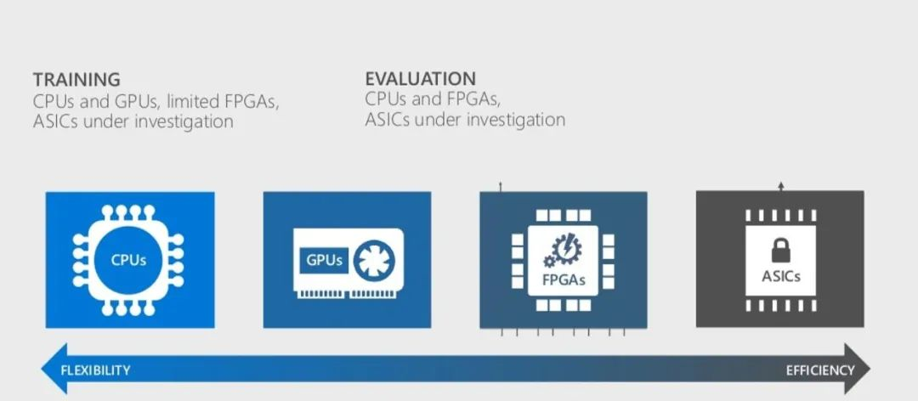

图 CPU、GPU、FPAG、ASIC灵活性和性能对比

（越左侧灵活性越高、性能越低，反之性能越低，灵活性越高）

由于CPU的普及和通用编程能力，深度神经网络起初研究时都是在CPU上实现的，但是CPU并不是理想的实现神经网络的硬件，因为CPU最突出的功能是可以复杂的控制流，而神经网络的运行过程需要的数据流的计算，几乎不需要控制。而且随着卷积神经网络层数不断增加，需要处理的数据量不断膨胀，由于“冯诺依曼瓶颈”现有的CPU已经无法满足需求。而NVIDA提出的图形处理器（GPU）[44]和Geogle提出的张量处理器（TPU）[45]采用SIMD（单指令流多数据流），能够快速完成浮点密集型计算，特别是GPU架构发展非常迅速，从一开始的可重构，到当下可编程的大规模并行协处理器，这使得它非常适合深度神经网络计算。现在具有超过1000个处理核和超大容量的片上内存的CPU，其功耗也只有几瓦，但是对于边缘智能设备来说，这样的能效还是不足的。

现场可编程门阵列（FPGA）是“可重构”芯片的一种，具有模块化和规则化的架构，主要包含了片上存储、可编程逻辑块以及用于连接逻辑模块的可重构互连层次结构。FPGA最大的优势就是灵活性，可以在运行之前和运行期间对硬件进行重构。当下最先进的FPGA可以完成约十亿个逻辑门复杂度的SoC，且时钟频率可以接近吉赫兹（GHz）范围，因此可以在几瓦的功耗下达到GFLOPS数量级的算力[46]。专用集成电路（ASIC）是指为特定用户和特定电子系统的需求而设计、制造的专用电路。用ASIC来将人工智能算法“硬件化”，可以带来高性能、低功耗等优点，但是缺点也是突出的，因为ASIC芯片的开发需要很高的成本，设计完毕后的流片需要一大笔费用，这笔费用一般不会低于1000万美元，这对开发芯片的公司来说不仅门槛高，而且商业风险性很大。而且ASIC芯片一旦开始批量生产就无法再对内部电路进行修改，这对迭代过程迅速的人工智能算法来说也是不合适的。为了避免这些风险，我们通常都是采用灵活性更高的、成本更低、开发周期更短的FPGA来实现边缘智能设备。

综上所述，为了解决将DNNs部署到边缘智能设备这一问题，我们从软硬件两个角度出发，结合并提出了二值复数神经网络的专用加速器，并通过FPGA实现这一解决方案。且目前为止，虽然二值复数神经网络的算法层面的研究已经逐步展开，而针对二值卷积神经网络的加速器的研究工作还没有完全开展，我们的工作刚好弥补了这一空缺。

## 研究现状

### 二值复数神经网络的研究现状

二值复数神经网络的发展时间较短，由浙江大学的Yanfei Li等人在2021年首次提出，所以面向该网络的研究成果还不是很多。而二值复数神经网络紧密联系了二值神经网络和复数神经网络，故BCNNs的研究现状与二者是密不可分的，可以看作是二者拓展并交叉的新一领域，故讨论BCNN的研究现状自然也可等价为研究BNNs和DCNs两个神经网络的现状。

早期在研究压缩模型的尺寸和计算量的工作中，M. Rastegari等人和M. Courbariau等人分别提出了XNOR-Net[51]和二值权重网络（BWN）[50]。在此工作的基础上，2016年，二值神经网络概念首先由图灵奖获得者且被誉为世界AI三巨头之一的Y. Bengio等人在论文[14,16]中提出，这两篇文章中提出了BNN的基本组成部分，包括（1）二值化函数及其通过直通式估算器（STE）的近似梯度；（2）批量归一化（batch normalization），这对于BNN是否能够收敛至关重要；（3）必须保证第一层和最后一层的全精度，因此这两篇也被公认为是二值神经网络发展的奠基石。随后A. G. Anderson和C. P. Berg在2017年通过理论计算解释了为什么BNN可以有效的逼近DNN网络：首先经过二值化后的二值向量保留了DNN的实数向量在高维度几何空间中方向；其次通过batch-normalization后的二值点乘运算（popcount(xnor())）保留了原始DNN点乘的性质；再者第一层的实数卷积层可以将输入图像嵌入到高维度的二值空间，然后再通过二值运算来有效处理[52]。

虽然BNN在压缩模型的尺寸和计算量上效果显著，且具有极好的硬件友好性，但是BNN一经提出还是受到了广泛的争议，其中最重要的原因便是精度损失，这主要是因为，输入二值化和二值活化带来的信息丢失以及权重二值化造成的模型容量的降低；其次还因为现有的网络结构和训练方法主要是针对实数值的DNNs，无法平滑地在BNN中使用。所以相应地，科研人员为了提高BNN的训练精度开展了大量的工作，主要包括以下方向：

1. 减少信息丢失。例如早在2015年时M. Rastegari就在文章[51]中提出可以通过添加增益项（例如scaling factors)更好地近似DNN激活函数来实现，增益项可以基于输入的统计数据[30-31]或者在训练过程中逐步学习[32-33]来提取。
2. 增强BNN模型容量。例如S. Zhu等人提出的BENN[37]和J. Bethge等人提出的Group-Net[36]网络中就证明了可以通过在网络使用多个BNN组件来实现模型容量的提升。此外还可以通过使用稍微多一点的比特数来表示一个神经元（其中每个比特都表示一个基）来实现模型容量的提升，这些基可以固定为2的幂值（如1，2，4，8…）[30]，或者像残差基一样动态可调[31]，也可以在训练中学习得到[32]。
3. 设计BNN特定的网络结构。当下大多数现存的网络模型和结构都是针对DNN设计的，所以BNN研究人员也开始着手设计面向BNN算法的网络结构，例如J. Bethge 等人提出的ResnetE与BinaryDenseNet网络[38]和J. Bethge等人提出的MeliusNet[36]。其中BinaryDenseNet通过使用更多的跳跃链接shortcut来复用信息，进而保存网络结构中丰富的信息流；而MeliusNet，如下图所示，保存了第一层256个通道的数据流的全精度， 并创新性的提出了two-block结构（一个dense block和一个improvement block）来学习得到独立的另外64个通道的数据，并与原始的256个通道数据结合，通过这个方式，可以降低batch normalization造成的信息丢失。

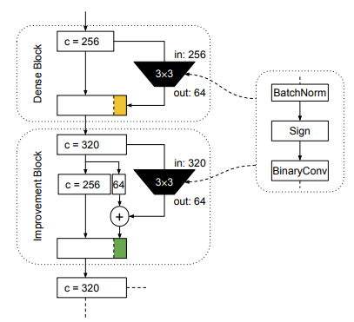

图 MeliusNet的two-block结构

1. 改善BNN的训练方法。目前改善BNN训练方法主要通过修正sign激活函数和STE梯度估算器，例如M. Alizadeh于2018年在文章[53]中提出的“second-moment”技术来调整学习率，进而确保了在BNN训练过程中STE应用的成功率。无独有偶，同一年S. Darabi等人[33]提出了一种类似 Swish 激活函数的变体来代替 STE 机制，通过这一变体函数可以获得更有效的反向传播函数。2019年，Lahoud等人在文章[54]中提出在训练的开头使用一个平滑的激活函数，然后在训练中不断地将其锐化得到一个二值表示的并可替代sign的激活函数。Hou等人在文章[55]中讨论了损失感知的二值化技术，展示了一种具有对角Hessian近似的近似牛顿算法，该算法可以直接最小化二值化权重的损失。除了修正sign函数和STE，还有部分研究人员也致力于改善BNN训练中的其他方面，例如W. Tang等人[31]试图通过在训练使用特殊的正则化项来激励潜在的浮点数变量接近+1和-1，Y. Umuroglu等人[43]在batch normalization和activation之前添加一层池化层。

针对BNN展开的研究工作还有很多，这里不在赘述，详细可参考T. Simons[57]和H. Qin[58]等人对BNN的综述文献，下面我们将展开复数神经网络的研究现状。复数通过实数轴和虚数轴将一位实数线（即-∞到∞）扩展到二维平面。虽然现实世界并不存在复数，但是复数凭借其独特的性质和计算特性可以有效地修正实数表达能力不足的问题，尤其是在表达含有相位的信息时。例如在物理学中，因为经过傅里叶变化后的系数都是复数，所以复数更适合表示波的信息；在神经学科中，D. P. Reichert和T. Serre早在2013年就提出使用复数来表示神经元节律[59]，因为神经元节律就是以发射率和相位信息为基础的，且对神经元交流至关重要;在地球学中，Y. Cao等人于2019年就提出了相比单纯的SAR图像，PolSAR 图像可以提供更全面、更可靠的信息，因为PolSAR图像的散射特性就是使用复值偏振散射矩阵来描述，其中每个元素的幅度对应于电磁波从目标到雷达的背向散射强度，相位对应于在传感器平台和目标之间距离[41]；在生物医学科学中，H.-S. Choi等人使用复数有效地处理相位信息，极大地促进了 MRI 图像的重建[42] 。

由于复数超强的表达能力和处理复数输入信号的需要，长期以来人们一直在致力构造复数神经网络，这段历史可以甚至可以追溯到1990年代[60-61]。最新的复数神经网络的研究成果当属C. Trabelsi等人提出的深度复数网络（DCN）[39]，在这篇文章中，作者提出了复数神经网络的构建方法，其中包括复数卷积、复数batch normalization和复数权重初始化策略等等。DCN不仅考虑到了复数输入和权重的实部和虚部的相关性，还证明了它在分类任务上的有效性，实验数据表明，仅具有相关实数网络一半容量的DCN网络就可以实现相当或者更强的性能。

基于BNN和DCN的研究成果，Y. Li和T. Geng等人在2021年提出了二值复数神经网络（BCNN），文章中BCNN系统有效地结合了BNN和DCN，Y. Li等人还针对NIN-Net和ResNet18等模型在CIFAR-10数据集上分别比较BNN、DCN和BCNN网络的参数量和精度（如下表）。一方面，由于二值复数更强的表达能力，相比于BNN，BCNN具有一定的精度提升，且BCNN可以很自然地处理复数输入信号，例如从传感器直接输入到系统的波信号。从表 中数据可知，针对NIN-Net和ResNet18，相同模型大小的BCNN和BNN相比之下分别实现了1.85%和0.52%的精度提升。另外与DCN相比，BCNN可以大幅度的而降低计算成本，这对于低成本、低功耗、高效能的边缘设备来说是极具吸引力的，从表 中可见，在精度损失可接受的条件下，针对NIN-Net和ResNet18，BCNN相比DNN参数分别减小了20和30倍。

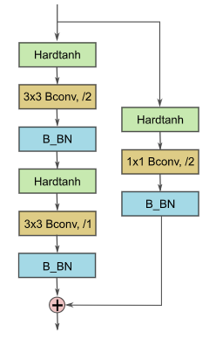 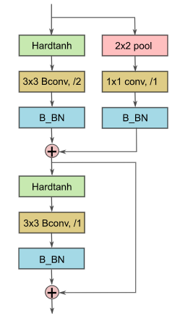

图 ResNet18

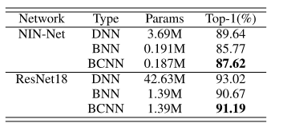

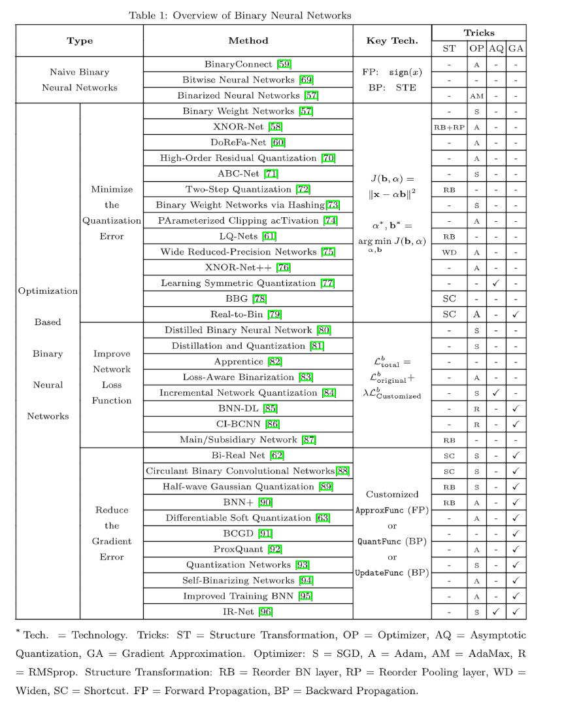

### 边缘智能的研究现状

目前主流的边缘智能设备主要是深度学习加速器，一般应用在智能手机、无人机、物联网、自动驾驶汽车等，该方向的发展大致可以分为两个阶段：第一阶段是在2013到2015年，这一阶段众多巨头公司，如英伟达、谷歌、英特尔和微软等开始陆续介入并开始探索如何从硬件角度实现网络模型，谷歌TPU的架构与设计也是在这一阶段完成的；第二阶段即2016年至今，这一阶段是实际应用阶段，许多高性能、低功耗和低成本的移动端和边缘侧设备也是在这一期间落地的。

根据美国市场调研公司Tractica的预测，深度学习加速器的市场规模将在2025年达到663亿美元（如下图），其中云端训练、云端推理、边缘推理各占1/3，其中主要份额还是由“1+3”四家巨头公司占据。下面我们首先介绍4家大公司的边缘智能成果，再介绍国内外一些研究机构和初创公司的研究成果。

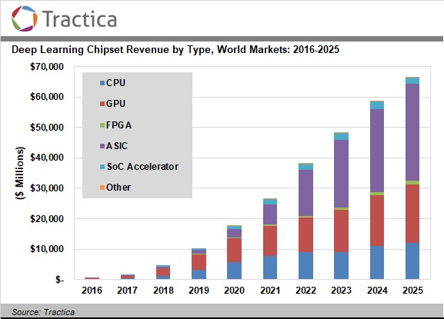

图 深度学习加速器营收增长预测（来自Tractica）

谈及深度学习加速器就不得不提GPU最早的发明者英伟达，正是有了GPU作为作为硬件基础，深度学习算法的优势才得以体现。除了GPU（数据中心）外，英伟达还在边缘测计算提出了应用解决方案，特别是自动驾驶汽车领域。例如英伟达在2017年针对边缘侧汽车应用推出了Xavier芯片（裸片如下图），其中集成了8个64位ARMv8-A内核和512核Volta架构GPU，除此之外还有一个用于AI处理的8位整数矩阵运算电路。Xavier拥有超过90亿个晶体管，每秒可以运行30万亿次计算（30TOPS），功耗仅为30W。

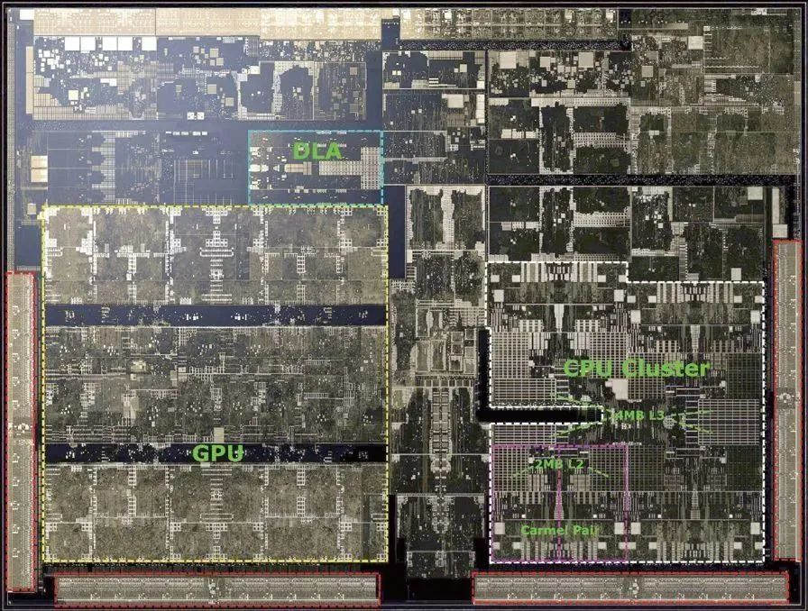

图 Xavier芯片版图（来自Wikichip）

谷歌于2016年推出的TPUv1峰值运算速率更是达到了92TOPS，当年击败韩国顶级棋手李在石、2017年击败世界围棋冠军柯洁的AlphaGo,就搭载了TPUv1。其中的巨大的MAC阵列核心包含了256x256个乘积累加运算器，可在一个一个周期内完成64k次乘加运算。作为巨头之一的英特尔公司也在边缘智能领域紧追不舍，于2017年收购了Mobileye，并开发了自动驾驶汽车的专用芯片，其量产的EyeQ4性能为2TOPS，功率为6W，而2020年量产的EyeQ5性能更是达到了12TOPS，功率仅为5W。此外英特尔也在FPGA领域做了很多研究工作，例如采用嵌入式多芯片互连桥接（EMIB）技术组合了多个人工智能芯粒（如下图）。微软公司推出的用于加速DNN推理的Brainwave项目打破常规，没有使用ASIC而选用了FPGA来实现，不仅可以快速开发后重新映射到FPGA，还可以与迭代迅速的AI算法的要求保持同步。该系统的核心是一个高性能、精度自适应的FPGA软处理器，性能可达39.5TOPS。

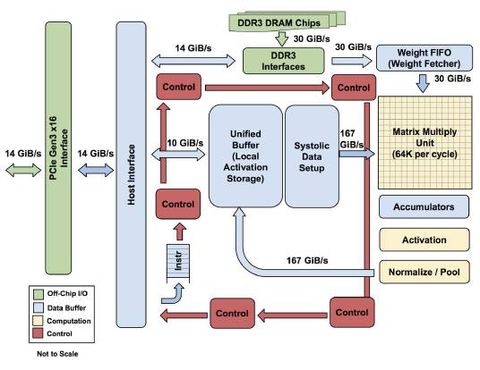

图 谷歌TOPv1结构框图

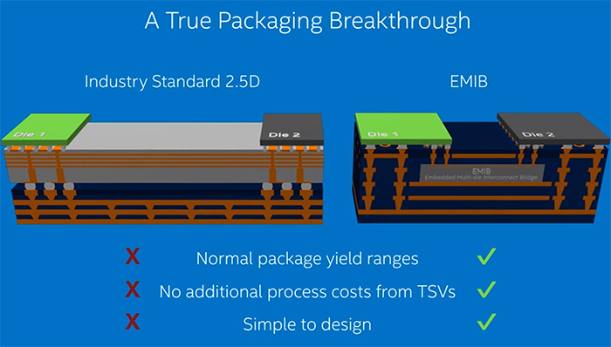

图 EMIB技术

除了上述几个巨头公司的突出贡献外，国内外学术界也有众多独创性和前瞻性的研究成果。例如麻省理工学院团队针对移动设备而设计低功耗的图像识别芯片，Eyeriss（发布于2016年）和Eyeriss2（发布于2018年）[62]，架构可见下图。两款芯片都采用了可重构架构，针对不同的CNN优化了包括加速器芯片和片外存储在内的整个芯片系统。其中Eyeriss处理卷积层的速度为35帧每秒，功率为278mW,不到移动GPU的十分之一，采用了台积电65nm工艺，芯片面积也仅有3.5mm2。Eyeriss2在Eyeriss的基础上引入了非常灵活的分层网格网络，可适用于不同类型数据的复用和带宽需求，进而提高了资源利用率，此外Eyeriss2还可以利用稀疏模型提高处理能效和速度，运行速度可达到Eyeriss的12.6倍，而功耗仅为其1/4。

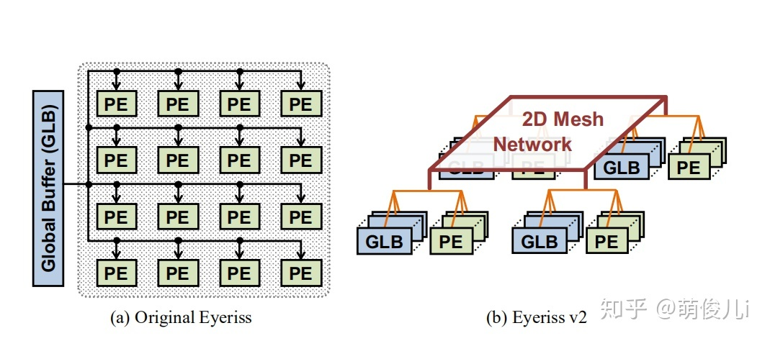

图 Eyeriss和Eyeriss2架构的比较（图a为Eyeriss，图b为Eyeriss2）

同时于Eyeriss,比利时天主教鲁汶大学分别在2016年和2017年推出了Envision芯片的v1和v2版本[64],这两款芯片采用了当时最先进的所有优化技术，如网络压缩、降低精度、网络稀疏性等。Envision采用了28nmFDSOI（具有体偏压技术）工艺技术，通过调节体偏压，再度提高了能效。与其他的AI芯片相比，Envision的面积与成本非常具有吸引力，仅为1.87mm2，非常适合在物联网、带AR功能的可穿戴设备等方向应用。该款芯片在1V电源电压下可以运行到200Mhz，性能可达75GOPS，且在最大限度地降低了卷积层的能耗，在人脸识别任务中功耗为 6.4mW的情况下，每帧图像耗能仅为6.2uJ，相比其他芯片，可节省97.5%的能耗。

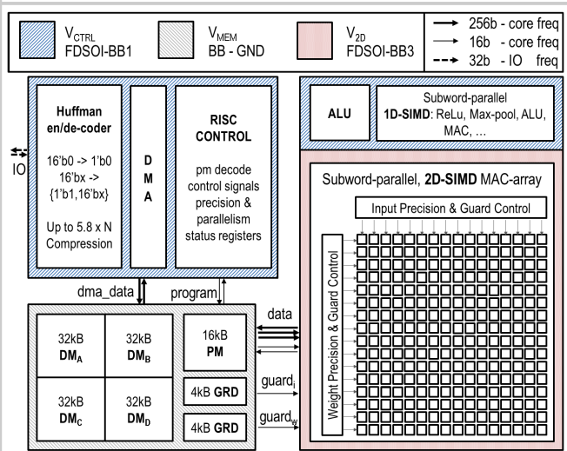

图 Envision的顶层框架[64]

虽然利用稀疏性等技术可以提高速度，但是DRAM的读取耗时常常是PE计算耗时的两个数量级，因此斯坦福大学在2016年提出了“深度压缩”方法并研发了“高能效推理引擎”（Efficient Inference Engine, EIE）芯片[63]，通过修剪冗余连接和多个连接共享权重，使得大型DNN（如VGG和AlexNet等）可以完全运行于片上SRAM，此举让功耗降低至原来的1/120，处理能力更是达到了102GOPS(未压缩网络的处理能力仅为3TOPS)。EIE芯片目前主要应用于自动翻译，以每秒1.88x104帧速度处理AlexNet全连接层时，功率为600mW，仅为GPU的1/3400、CPU的1/24000。

图 基于压缩DNN的高效推理引擎（EIE）[63]

虽然上述这些深度学习加速器的商业价值和学术价值都很高，但是我们也发现研发一款功能完备、高性能、高能效、低能耗的芯片的研发周期长、成本昂贵和研发难度大等问题。一款芯片从立项到落地，需要一个乃至多个团队少则一两年，多则三五年的筹备和研发，其中的开销更是不计其数，为了解决这一问题，现在很多高校研究团队也在针对深度学习加速器研究特定的生成器[65-70]，顾名思义，即采用高参数化、模块化的硬件生成器去实现满足需求的深度学习加速器，极大地缩短了研发周期，降低了成本。例如TVM团队研发的，被称之为“开源深度学习芯片栈”的开源项目VTA[65]; R. Venkatesan等人在2019年提出的模块化的神经网络加速器生成器MAGNet[66]; 美国伊利诺伊大学、IBM中国研究院等提出的基于FPGA的DNN推理加速器DNNBuilder[68],只需要设计、生成、执行三步即可自动生成一款基于FPGA的高性能的DNN推理加速器，可以快捷的部署到云端或者边缘端的FPGA上。这类加速器生成器的研究还有很多，从结构上分析，总体来说可分为两类，一种是采用脉动阵列的计算方式（类似于谷歌的TPU[45]），一种是采用并行向量的计算方式（类似于Brainwave[72]和NVDIA[71]）。

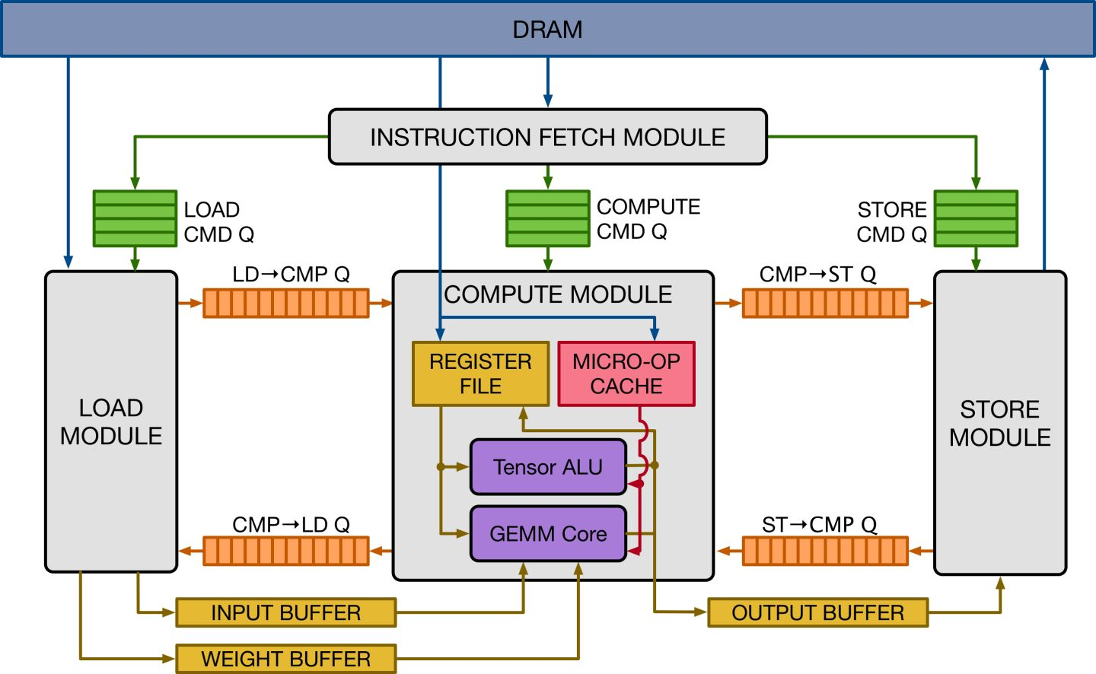

图 VTA架构

上述众多的加速器生成器虽然都可以帮助用户轻松的例化生成一个DNN加速器，但是离广泛应用还有一定的距离，因为这些生成器只考虑到了加速模块本身，而没有从系统级去考量，这就导致生成的硬件加速器缺乏一个全栈式的编程接口来对加速器施加控制，在SoC集成过程也十分困难。为此伯克利大学的Hasan Genc等人推出一款“全栈式”软硬件协同的加速器生成器——Gemmini[73-75],该项目在Github上开源，不仅拥有一套灵活可配的高参数化、模块化的硬件模板，多层软件栈，还有一套完备的SoC集成环境，可以在FPGA或者ASIC上快速生成系统完备的DNN加速器电路。与其他的加速器相比，Gemmini还支持多数据流可配、易于编程（保证加速器可应用与多类应用场景）、与RISC-V环境完美兼容等优势。Gemmini生成的加速器现已成功在台积电16nm FinFET和英特尔22nm FinFET Low Power（22FFL）工艺下流片，从物理层证明了其可实现性，经过测试Gemmini加速器在DNN加速任务中的速度可达到CPU的2670倍，与当下最先进的商用加速器已相差无几。

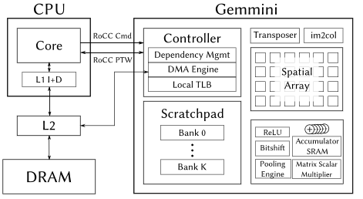

图 Gemmini整体架构

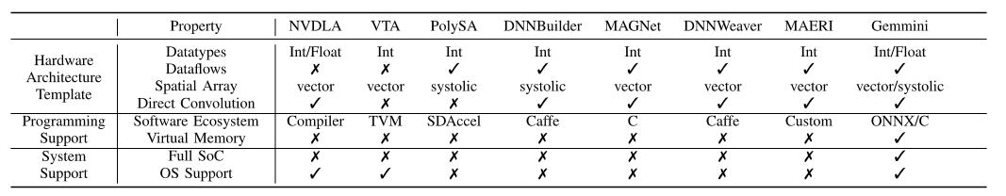

近年来边缘侧智能设备的市场发展势头正盛，学术界的研究也百花齐放，但是该方向的设计还面临许多艰巨的挑战，且很多算法本身的效率还存在极大的提升空间。为了达到高效能、低功耗，大家都试图在新型的硬件架构上实现推理任务，有些公司甚至直接采用了新的计算范式，例如存内计算、模拟计算等等。我们相信边缘智能生态必将进一步完善，应用也将进入爆发阶段。

## 本文主要研究内容

本文以将深度神经网络部署到高能效、低功耗的边缘智能设备中为目的，致力于解决深度卷积神经网络部署到边缘端设备时计算资源、存储资源占用过多等问题，结合软硬件协同设计思想，研究并设计了二值复数神经网络的专用加速器。与传统的算法专用加速电路不同，本次设计的专用加速器，不仅包括了针对二值复数神经网络加速任务的协处理器，还将其集成到一块完整的SOC中（其中包含RISC-V核Rocket,DRAM以及数据Cache等），并在此基础上实现了专用于协处理器的扩展指令，实现了“全栈式”的软硬件协同。

后续章节首先从卷积神经网络层面进行分析，研究卷积神经网络的相关概念，并分析“权重固定型”（weight-stationary）数据流的脉动阵列是如何从硬件角度实现卷积神经网络的。之后从二值复数神经网络的算法层面着手分析，研究算法本身的并行结构、数据特点，以及二值复数的计算、象限二值化、batch normalization、二值化等操作，其中首要在于分析二值复数神经网络的具体模型以及各层功能与具体实现，并基于“软硬件协同”设计理念分别提出硬件实现方案。

在有了上述算法研究的基础上，我们将设计出适用于各类二值卷积神经网络算法的协处理器。基于“软硬件协同”思想，我们首先构思了协处理器的指令集架构，但是为了更好的说明该指令集架构，我们在文章中先对硬件设计进行说明。在硬件层面我们首先设计协处理器的数据通路，并最大限度地提高数据通路的并行性；其次是针对协处理器的内存与数据存储方式设计，我们创新性的提出适用于二值复数和脉动阵列的类NHWC并行存储方式，极大地减少了数据访问次数和提升了数据计算的并行性；紧接着是针对计算核心脉动阵列的设计，基于谷歌TPU中的脉动阵列和上述的存储方式，我们将整数或浮点数的乘加运算同步为多比特并行的二值复数的xor-popcount运算，避免了复杂的乘法运算，最大限度的降低了硬件开销，且利用多比特并行特性，可在单次运算中完成32个通道（其中16个为复数的实部通道，另外16个为复数的虚部通道），最大化提高了设计的能效；最后我们结合Yaman Umuroglu等人提出FINN框架中的“矩阵向量阈值单元（Matrix–Vector–Threshold Unit，MVTU）”,在精度损失可忽略的条件下，使用一个比较器替代了复杂的batch normalizatio计算，解决了二值复数神经网络中BN层计算复杂的问题[43]。

完成上述的协处理器设计后，我们将协处理器与主处理器进行集成，并提出了面向二值复数神经网络的加速器的系统硬件整体架构，而后针对完成的SOC系统进行软件设计，即开发相应的C函数库，在此函数库的基础上我们进而完成了二值复数神经网络在Zero_DCE++应用的软件实现。

将上一步使用C语言完成的软件算法编译并在我们设计的专用加速器上运行，这一步也相当于完成了加速器的功能仿真验证。完成相应的功能仿真后，在FPGA板上实现加速器硬件电路，并进行资源评估。

## 本文的章节安排

本论文利用“软硬件协同”设计思想，设计了面向二值复数神经网络的专用加速器系统电路和底层函数库，在软硬件的基础上实现了Zero_DCE++算法。

以下是本文的章节结构安排：

1. 绪论：本章主要通过阐述二值神经网络和复数神经网络的研究背景和研究现状来引入对二值复数神经网络的研究，并结合对边缘端加速设备的研究提出了本次课题的主要研究内容，最后介绍了本文的章节安排和主要内容。
2. 本章主要为卷积神经网络和二值复数神经网络的理论概述，我们首先阐述了卷积神经网络的基本原理和硬件实现方法，其次我们重点说明了二值复数神经网络的组成、二值化原理和二值复数计算原理，最后我们又介绍了Zero_DCE++算法的应用。
3. 本章主要针对二值复数神经网络设计了专用的协处理器，我们首先提出了本次协处理器设计的目标与架构，其次对数据通路和内存及其相关细节进行说明与设计，然后又利用脉动阵列实现了二值复数的卷积运算，最后我们设计矩阵向量阈值模块来实现BCNNs网络的BN层和sign函数。
4. 在第三章协处理器设计的基础上，本章进而实现了二值复数神经网络的专用加速器的系统设计。为此，我们首先介绍了RISC-V开源环境，包括开源处理器Rocket和协处理器Gemmini等，之后基于RISC-V的扩展指令集提出了本次设计的指令集架构，在此基础上我们提出并实现了BCNN网络的专用加速器的系统设计。在指令集架构的基础上，我们又完成了对加速器的软件系统的设计并通过软件库实现Zero_DCE++算法。
5. 本章主要是对前面实现的专用加速器进行功能仿真与性能评估。首先在RTL级的加速器上实现Zero_DCE++算法，并与计算机运行结果对比，评定本次设计的专用加速器是否可以准确的完成二值复数神经网络的加速任务；之后在FPGA板上实现本次设计的专用加速器电路，并进行性能与资源评估。
6. 总结与展望

# CNN与BCNN算法概述

## 引言

本章分别对卷积神经网络的概念及硬件加速原理、BCNN算法及其计算原理、Zero_DCE++算法原理进行分析介绍，为后续的面向BNN算法的专用硬件加速器设计工作奠定理论基础和设计依据。在BCNN算法概述中，我们基于FINN[45]提出一种新的方法用于替代BCNN算法的复数batch normalization和二值化操作，不仅极大的简化了硬件设计还节省了大量的计算资源。

## 卷积神经网络及其硬件加速原理

卷积神经网络（Convolutional Neural Network, CNN）作为深度学习领域最具代表性的网络模型，由于其较强的特征提取和分类识别的能力，在图像处理领域应用及其广泛。1998年，CNN由杨立昆在其LeNet5的文章中[76]首次提出，但是受限于硬件算力的不足和神经网络无法实现稳定训练等问题，直至2012年之后才逐步推广。本小节将分别分析介绍CNN的算法原理及其硬件加速原理。

### 卷积神经网络原理概述

针对特定的应用场景提出一个CNN一般需要三个步骤：层次结构定义、网络模型训练、推理。CNN的层次结构通常可以分为输入层、卷积层、池化层、全连接层和输出层，按照不同应用场景需求对这些主要层进行合理的排列组合和复用，再拼接或者叠加，既可以生成特定的卷积神经网络。网络层次结构定义完成后，就需要开始对网络进行训练，获得最优权重和其他需要的参数，这一部分计算量最大、耗时最久，一般在数据中心（云端）完成。训练完成后得到的最优网络模型就可以对输入数据进行推理计算，即完成相应的特征提取和分类识别任务。

如图所示，以最经典的LeNet5为例介绍CNN的网络结构。LeNet5的网络结构很精简，仅有一个输入层、两个卷积层、两个池化层、两个全连接层和一个输出层，结构顺序如下：输入层→第一个卷积层→第一个池化层→第二个卷积层→第二个池化层→第一个全连接层→第二个全连接层→输出层。LeNet5是典型的前馈神经网络，每个功能层（如池化层、卷积层等）都有一个输入特征图和输出特征图，输入数据在通过输入层进行预处理后依次通过各层进行处理，最后经全连接层计算并将结果给到输出层，在此之后发展的各类CNN也大都在此基础上衍生的。下面主要介绍一下卷积层和激活函数层。

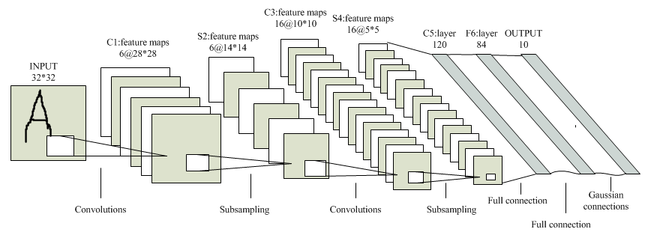

图 LeNet5网络结构

1. 卷积层处理

卷积层作为卷积神经网络中运算的核心层，通过多次卷积计算来提取输入特征图的关键特征，并生成输出特征图。如下图所示，卷积层通常采用二维卷积计算，以每个像素点为中心，对其邻域进行卷积计算，即加权求和并加上偏置后输出结果。加权求和过程中的权重来自于卷积核，不同卷积核会提取不同的特征信息，如有的卷积核对图像的形状信息敏感，有的卷积核对颜色信息敏感，因此一个CNN中通常包含多个卷积核。

卷积计算就是再对输入特征图进行补零（Padding）后，让卷积核的权重矩阵在输入特征图中滑动，每次取一个与权重矩阵相同尺寸的子矩阵与其对应的元素进行点积计算（相乘并累加）。如下图所示，首先对输入特征图进行补零操作，卷积核在补零后的特征图上的“左上角”取一个尺寸3*3的特征子矩阵（与卷积核尺寸相同），并进行点积运算，即0×1+0×0+0×1+0×0+1×0+1×(-1)+0×0+1×0+1×(-1)= -2,在加上偏置即可得到输入特征图的第一个元素为-2。之后进行行滑动计算，即在输入特征图中右移一个步长，取另一个特征子矩阵并进行点积运算得到第二个元素值-3，依次类推完成一行的数据计算后再计算下一行的数据，直至一面特征图计算完成。特别指出对输入特征图进行补零后不仅可以保证输出特征图和输入特征图大小一致，还可以有效地保护特征图的边缘特征信息。

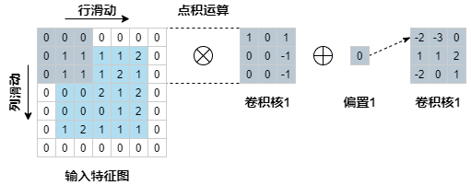

图 卷积计算示意图

1. 激活函数层。

在完成卷积计算并输出输出特征图后，此时的输出特征图的特征值还需要进行激活处理，理想情况下是通过阶跃函数完成，但由于其不光滑且不连续，现实中很难实现，所以一般通过sigmoid函数、ReLU函数、Leaky ReLU函数、tanh函数等激活函数来近似阶跃函数。激活函数可以对输出特征值进行过滤，保证信息的有效性，并且在神经网络中引入了非线性因素，增强了CNN对非线性特征的拟合能力。

### 脉动阵列加速神经网络原理

本段主要介绍谷歌公司的张量处理器（TPU）中采用的脉动阵列的计算方式，进而描述其加速神经网络计算的原理。脉动阵列将卷积计算转换为矩阵乘法运算，并采用并行结构和数据复用等技术，不仅加速了神经网络的计算，也减少了计算单元对带宽的需求。如下图所示，脉动阵列的核心部分是一个二维3*3的计算单元（processing elements，PE）阵列，其中每一个PE都可以在一个内完成一次乘加运算，且每个PE仅与相邻的PE通过横向或者纵向的数据通路实现数据传递。

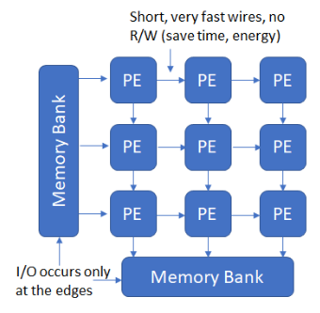

图 脉动阵列结构示意图

以上图 中卷积计算为例，下面采用卷积核权重固定，输入特征值横向传播，部分和纵向传播的方式为例，来解释脉动阵列实现卷积加速的原理。如图所示，首先将卷积核的权重矩阵静态地存储在脉动阵列的PE中，然后将输入特征图子矩阵按行展开，每一行都错开一个时钟周期，并等待依次进入脉动阵列。

开始计算的第一个周期，第一个子矩阵的第一个元素首先进入脉动阵列并计算得到第一个部分和0×1；继续第二个周期子矩阵元素向右滑动，部分和向下滑动，计算得到第二个部分和1+0×0=1。以此类推，输入的输入特征图子矩阵沿着脉动阵列的行方向水平移动，不断开始与不同卷积核的点积运算，并得到对应的部分和；而每个PE得到部分和都沿着脉动阵列的列反向垂直移动，并于下一个PE在下一周期计算的部分和累加，直至完成一个卷积核的运算得到一个输出特征图的元素。如下图脉动阵列计算的第9个周期，得到这一个卷积结果后，会将该结果送往存储单元中，等待下一次的计算处理。

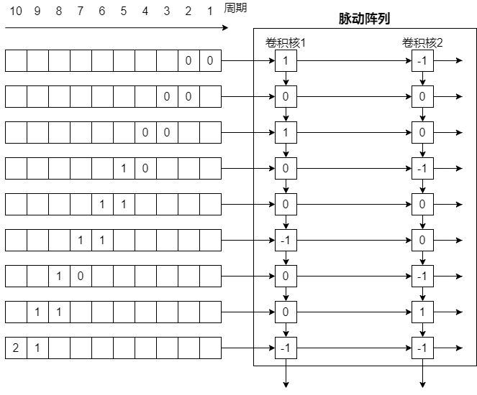

图 脉动阵列计算第0个周期

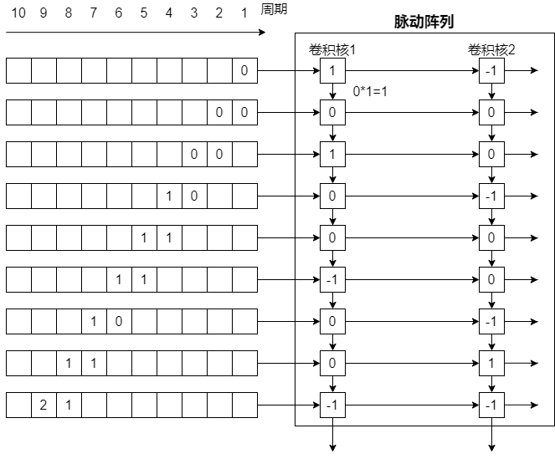

图 脉动阵列计算第1个周期

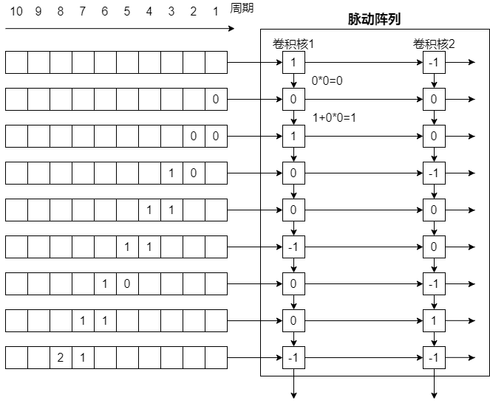

图 脉动阵列计算第2个周期

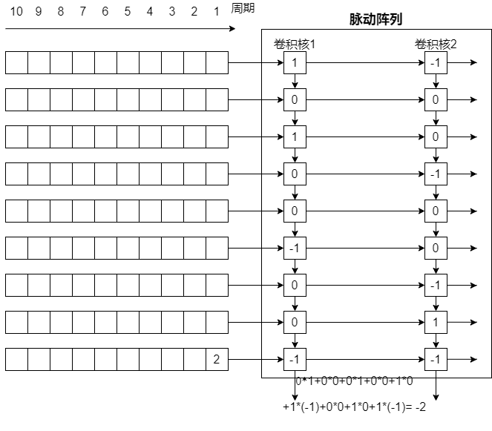

图 脉动阵列计算第9个周期

## BCNN算法概述

本节主要介绍BCNN算法结构及其相关基础理论，首先我们对二值复数进行定义，并讨论了二值复数如何进行卷积计算；其次我们又说明了复数的二值化过程以及复数的Batch Normalization；基于上述理论我们提出了BCNN算法的网络结构；最后我们介绍了FINN中提出的矩阵向量阈值单元（MVTU），并提出采用了MVTU后的BCNN算法的网络结构。

### 二值复数及其点积计算

与复数（z = x + iy）相同，一个二值复数也是由实部xb和虚部iyb组成，定义其形式为zb = xb + iyb，其中xb,yb均∈{+1，-1}，因此zb仅存在四种可能值：{-1 - i，-1 + i，1 - i，1 + i}。

下面对二值复数的点积运算进行介绍，假设二值复数zb = xb + iyb为激活输入，二值复数wb = ab + ibb为权重，h = c + id是全精度复数输出。偏置一般也是一个全精度复数，但是此处为了简洁，我们在讨论中忽略偏置的作用。二值复数的点积运算遵循复数计算规则，形式如下式2-1，其中xb，yb，ab，bb ∈ {+1，-1}。

 （2-1）

和BNN的二值点积运算相比，一个BCNN点积运算需要结合4个二值点积和2个额外的实数加法。利用矩阵运算表示，形式如下式2-2：

 （2-2）

### 象限二值化

在BNN算法中，二值化是将一个全精度实数转换为一个二值数（即+1或者-1）的过程，这一过程通常可视为一个针对BNN的非线性激活函数。二值化可以通过“确定”和“随机”两个方式[14,16]实现。随机的实现方式可以提供一个更高的精度，但是在实现时却开销很大，而确定的实现方式仅需要一个简单的sign函数（如下式2-3），所以在实际应用中通常选择确定的实现方式。

$r^{b}=sign(x)=\left\{\begin{aligned}+1 r≥0 \\ −1 otherwise\end{aligned}\right.$ (2-3)

因为sign函数在0点出不可微分，且梯度恒为0，所以直接做后向传播是不可行的。所以在BNN的研究过程中，研究人员提出了直通式估算器（STE）方法来做后向传播，如下式2-4：

$\frac{∂Loss}{∂r}={\left.\frac{∂Loss}{∂r^{b}}\right|}_{|r|<t_{clip}}$ (2-4)

其中r是全精度实数输入，rb ∈ {+1，-1}是二值输出，Loss是损失函数值，tclip是一个剪裁的阈值（通常设置为1）。sign函数的梯度一般直接设置为一个恒等函数，当输入值变得极大时，这个阈值会将梯度取消，这对算法的优化过程很有用处。

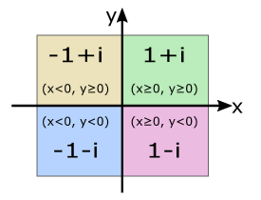

图 BCNN算法中的象限二值化

对于二值复数而言，二值化即是将一个复数转换到二值复数的形式（{-1 - i，-1 + i，1 - i，1 + i}中的某一个值）。为此我们提出象限二值化的概念，如图所示，即象限二值化的输出仅取决于输入的复数位于二维笛卡尔坐标系的哪一个象限。从数学上分析，复平面是由实轴 x 和正交虚轴 y 确定的复数的几何表示，其中两个轴将平面划分为四个象限，每个象限由两个半轴界定。给定四个象限和四个二值复数值，这就很自然地可以将每个象限和某个二值复数值联系在一起。

从本质上来说象限二值化解耦了复数的实部和虚部，所以可以将两个部分作为普通二值化单独处理。对于前向传播来说，二值化的过程如下式2-5：

$z^{b}=sign(x+iy)=sign(x)+isign(y)=x^{b}+iy^{b}$（2-5）

对于后向传播来说，可以通过两个STEs来得到二值化的梯度，并应用在两个独立的全精度变量x和y上，如下式2-6。这样做保证了二值化过程的简单性，进而方便了硬件实现和内存存储。且为了提高精度，现有工作还提出了二值化函数的各种变体，例如缩放因子[29-33]、近似sign函数[33]等等。但是根据文章[38]，这些变体函数的使用并没有显著的精度提升。

$\frac{∂Loss}{∂z}={\left.\frac{∂Loss}{∂x^{b}}\right|}_{|x|<t_{clip}}+{\left.\frac{∂Loss}{∂y^{b}}\right|}_{|y|<t_{clip}}$ (2-6)

与之前的深度学习算法每个神经元采用32比特的全精度浮点数表示相比，BNNs中每个神经元仅采用1比特表示，不仅将内存和带宽降低了32倍，还极大的提高了计算效率。因为原先DNN中32比特或者64比特的点积运算，现在只需要一个单比特的异或（xnor）运算加上一个“记1”（popc）运算就可以实现（如下式2-7），计算效率至少提高了10-16倍：

$x∗w≈x^{b}∗w^{b}=popc(xnor(x^{b},w^{b}))$ (2-7)

Popc(xnor)运算的提出，极大地提高了BNN和BCNN算法的硬件友好型，如下式2-8可见，此时一个BCNN的点积运算可以通过4个BNN点积运算（popc-xnor）外加两个全精度加法来实现。而且从硬件角度来说，这四个popc(xnor)运算可以并行执行，所以理论上来说完成一个BCNN点积运算的时间约等于一个BNN点积运算的时间。

 (2-8)

### 复数高斯Batch Normalization(CGBN)

为了加快训练的收敛速度和提高训练的精度，深度学习算法的研究人员提出了Batch normalization(BN)这一技术。在实数DNN算法中，首先需要使用BN将输入数据归一化在均值为0、方差为1的正态分布中。然后再通过一个可学习的增益参数来调整归一化后的输入数据，并加上一个可学习的偏置，如下式2-9，其中r是输入数据，μ是这一批数据的均值，σ是这一批数据的方差，γ是可学习的增益参数，β是可学习的偏置参数，ε是一个极小数（避免分母为0）。

$BN(r)=\frac{r−μ}{\sqrt{σ^{2}+ϵ}}∗γ+β$ (2-9)

BN层对DNNs来说是重要的，而对BNNs而言可以说是至关重要。除了对输入数据做了归一化，通过学习得到的增益参数和偏置极大地增加了模型的容量，提高了BNN的学习能力。如果没有BN层，BNNs的训练甚至不会收敛。

与上式2-9不同，将复数输入标准化为正态复数分布要更加复杂，因为除了要对均值和方差进行归一化外，复数神经网络中的BN还需要确保实部和虚部的方差相等。在DCN中，复数的BN会被当作一个二维的白化变换——通过它们沿实部和虚部的方差的平方根来缩放复数输入。这个可以通过以 0 为中心的数据乘以协方差矩阵的逆平方根来实现的，如下式2-10，其中z是复数输入，E(z)是z的均值，V是2*2的协方差矩阵。增益参数γ是一个 2 *2的正半定矩阵，且具有三个自由度（γri和γir相等)；偏置参数β也是一个复数。γri ，γir和β都初始化为0，γrr和γii都初始化为1/ $\sqrt{2}$。

从公式2-10中，我们发现复数BN引入了矩阵求逆和矩阵求均方根计算，这些对于硬件来说开销是很大的。除此之外，直接使用这个复数BN会导致训练精度低，甚至无法收敛等问题。所以BCNN研究人员提出了新型的BN技术——复数高斯batch normalization(CGBN)。

$\tilde{z}=V^{−1/2}(z−E(z))$ $BN(\tilde{z})=γ\tilde{z}+β$ (2-10)

我们的目标是将输入复数信号归一化为标准复数正态分布 (CN) 。 标准复正态随机变量，也称为标准复高斯随机变量，是一个复随机变量z，其实部和虚部都是独立的正态分布随机变量，均值为0，方差为1/2。 在数学形式中，z ~ CN(0, 1) 意味着：

$$R(z)⊥I(z) and R(z)\sim N(0,1/2) and I(z)\sim N(0,1/2)$$

因此，我们可以将输入复信号的实部和虚部分别归一化为均值为零且方差为 1/2 的正态分布,如下公式2-11所示:

$\tilde{z}=(\frac{z_{r}−μ_{r}}{\sqrt{{2σ_{r}}^{2}+ϵ}})+i(\frac{z_{i}−μ_{i}}{\sqrt{{2σ_{i}}^{2}+ϵ}})$ (2-11)

且增益参数和偏置参数是可学习的复数值，所以复数高斯batch normalization如下公式2-12所示：其中增益参数γ和偏置参数β都是在训练中学习得来的，γ被初始化为 $\frac{1}{\sqrt{2}}+i\frac{1}{\sqrt{2}}$，β被初始化为0+i0。

 （2-12）

与公式2-10 相比，CGBN通过避免计算协方差矩阵的逆平方根，显着降低了计算复杂度。并且实验数据表明，使用CGBN可以获得更快的收敛速度[15]。

### BCNN结构

下图对比了BCNN的原始的CNN的网络结构，其中左图表示原始的CNN的网络结构，由卷积层、偏置层、非线性激活函数层和池化层按顺序组成；而BCNN的网络结构不同于原始的CNN的，如图 的右图所示 ，卷积层之后紧跟着的是池化层和BN层，而且在BCNN中偏置层可以删除且不造成精度损失，最后是二值化层。对于BCNN来说，要想模型可收敛，BN层是必须存在的。

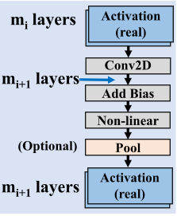 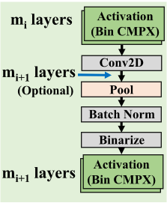

图 BCNN与原始CNN网络结构对比

（左图为原始CNN的网络结构，右图为BCNN的网络结构）

对于具有三通道（RGB）作为输入的图像，初始输入仅包含实部。 为了生成复数输入，BCNN需要一个两层残差 CNN 来学习得到虚部。 生成复数输入的网络如图 所示。

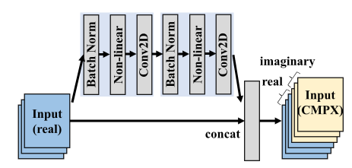

图 复数虚部生成层

### 使用FINN的BCNN结构

## Zero_DCE++算法概述

## 本章小结

本章主要针对

# 面向BCNN算法的协处理器设计

## 引言

## 协处理器设计目标与架构

### 设计目标

### 设计架构

## 数据通路及其并行性设计

### 数据通路设计

### 并行性设计

## 内存设计及数据存储方式

### 内存设计

### 数据存储方式

## 脉动阵列设计

### Weight-stationary型脉动阵列

### 复数卷积运算单元设计

## Batch Normalization硬件设计

## 本章小结

# BCNN专用加速器的系统设计

## 引言

## RISC-V处理器及其协处理器

### 开源处理器Rocket概述

### 协处理器Gemmini概述

## 指令集（ISA）设计

### 数据移动指令

### 配置指令

### 配置指令

## 系统硬件架构设计

## 系统软件架构设计

## 本章小结

本章

# 仿真与性能评估

## 引言

## 功能仿真

## 性能评估

## 本章小结

# 总结与展望

## 本文主要内容及结论

## 本文的主要创新点

## 展望

# 致 谢

# 参考文献

[1] Lopez J M R, Heider K, Scheffran J. Frontiers of urbanization: identifying and

explaining urbanization hot spots in the south of Mexico City using human and

remote sensing[J]. Applied geography, 2017, 79: 1-10.

[2] 赵永强, 饶元, 董世鹏,等. 深度学习目标检测方法综述[J].中国图象图形学

报,2020,25(04):629-654.

[3] 侯宇青阳, 全吉成, 王宏伟. 深度学习发展综述[J].舰船电子工程,2017,37(04):5-9+111.

[4]冯佳玮. 基于FPGA的二值卷积神经网络加速研究与实现[D].哈尔滨理工大学,2022.DOI:10.27063/d.cnki.ghlgu.2022.000436.

[5]Li H,Kadav A,Durdanovic I,et al.Pruning filters for efficient convnets[J].arXiv preprint arXiv:1608.08710,2016.

[6]Luo J­H,Wu J.Autopruner:An end­to­end trainable filter pruning method for efficient deep model inference[J].Pattern Recognition,2020,107:107461.

[7]Hur C,Kang S.Entropy­based pruning method for convolutional neural networks[J].The Journal of Supercomputing,2019,75(6):2950–2963.

[8]Yao Y,Wu X,Zhang L,et al.Joint representation and truncated inference learning for correlation filter based tracking[C]//Proceedings of the European conference on computer vision(ECCV). 2018:552–567.

[9]Luo J­H,Zhang H,Zhou H­Y,et al.Thinet:pruning cnn filters for a thinner net[J].IEEE transactions on pattern analysis and machine intelligence,2018,41(10):2525–2538.

[10]Wen W,Wu C,Wang Y,et al.Learning structured sparsity in deep neural networks[C]//Proceedings of the 30th International Conference on Neural Information Processing Systems.2016:2082–2090.

[11]Jiang L,Zhang H,Yu L.Robust Time­Frequency Reconstruction by Learning Structured Sparsity[J]. arXiv preprint arXiv:2004.14820,2020.

[12]Tong and Wu Geng C,Tan C,FANG B,et al.CQNN:a CGRA­based QNN Framework[C]//2020 IEEE High Performance Extreme Computing Conference(HPEC).2020:1–7.

[13]Choi J,Chuang P I­J,Wang Z,et al.Bridging the accuracy gap for 2­bit quantized neural networks (qnn)[J].arXiv preprint arXiv:1807.06964,2018.

[14] Courbariaux M, Hubara I, Soudry D, et al. Binarized neural networks: Training deep neural networks with weights and activations constrained to+ 1 or-1[J]. ar Xiv preprint arXiv:1602.02830, 2016.

[15] Y. Li, T. Geng, A. Li, and H. Yu, “Bcnn: Binary complex neural network,” arXiv preprint arXiv:2104.10044, 2021.

[16] I. Hubara, M. Courbariaux, D. Soudry, R. El-Yaniv, and Y. Bengio,“Binarized neural networks,” in Proceedings of the 30th international conference on neural information processing systems. Citeseer, 2016, pp. 4114–4122.

[17] A. Li, T. Geng, T. Wang, M. Herbordt, S. L. Song, and K. Barker,“Bstc: A novel binarized-soft-tensor-core design for accelerating bit-based approximated neural nets,” in Proceedings of the International Conference for High Performance Computing, Networking, Storage and Analysis, 2019, pp. 1–30.

[18] A. Li and S. M. Su, “Accelerating binarized neural networks via bit-tensor-cores in turing gpus,” IEEE Transactions on Parallel and Distributed Systems, 2020.

[19] T. Geng, T. Wang, C. Wu, C. Yang, W. Wu, A. Li, and M. C. Herbordt,“O3bnn: An out-of-order architecture for high-performance binarized neural network inference with ﬁne-grained pruning,” in Proceedings of the ACM International Conference on Supercomputing, 2019, pp.461–472.

[20] T. Geng, A. Li, T. Wang, C. Wu, Y. Li, R. Shi, W. Wu, and M. Herbordt,“O3bnn-r: An out-of-order architecture for high-performance and regu-larized bnn inference,” IEEE Transactions on Parallel and Distributed Systems, vol. 32, no. 1, pp. 199–213, 2020.

[21] T. Geng, T. Wang, C. Wu, C. Yang, S. L. Song, A. Li, and M. Herbordt,“Lp-bnn: Ultra-low-latency bnn inference with layer parallelism,” in 2019 IEEE 30th International Conference on Application-speciﬁc Systems,Architectures and Processors (ASAP), vol. 2160. IEEE, 2019, pp. 9–16.

[22] N. Narodytska, “Formal analysis of deep binarized neural networks.” in IJCAI, 2018, pp. 5692–5696.

[23] N. Narodytska, S. Kasiviswanathan, L. Ryzhyk, M. Sagiv, and T. Walsh,“Verifying properties of binarized deep neural networks,” in Proceedings of the AAAI Conference on Artiﬁcial Intelligence, vol. 32, no. 1, 2018.

[24] C.-H. Huang, “An fpga-based hardware/software design using binarized neural networks for agricultural applications: A case study,” IEEE Access, vol. 9, pp. 26 523–26 531, 2021.

[25] Y. Ma, H. Xiong, Z. Hu, and L. Ma, “Efﬁcient super resolution using binarized neural network,” in Proceedings of the IEEE/CVF Conference on Computer Vision and Pattern Recognition Workshops, 2019, pp. 0–0.

[26] C. Ma, Y. Guo, Y. Lei, and W. An, “Binary volumetric convolutional neural networks for 3-d object recognition,” IEEE Transactions on Instrumentation and Measurement, vol. 68, no. 1, pp. 38–48, 2018.

[27] G. Chen, H. Meng, Y. Liang, and K. Huang, “Gpu-accelerated real-time stereo estimation with binary neural network,” IEEE Transactions on Parallel and Distributed Systems, vol. 31, no. 12, pp. 2896–2907, 2020.

[28] N. Fasfous, M.-R. Vemparala, A. Frickenstein, L. Frickenstein, and W. Stechele, “Binarycop: Binary neural network-based covid-19 face-mask wear and positioning predictor on edge devices,” arXiv preprint arXiv:2102.03456, 2021.

[29] M. Rastegari, V. Ordonez, J. Redmon, and A. Farhadi, “Xnor-net:Imagenet classiﬁcation using binary convolutional neural networks,” in European conference on computer vision. Springer, 2016, pp. 525–542.

[30] S. Zhou, Y. Wu, Z. Ni, X. Zhou, H. Wen, and Y. Zou, “Dorefa-net: Training low bitwidth convolutional neural networks with low bitwidth gradients,” arXiv preprint arXiv:1606.06160, 2016.

[31] W. Tang, G. Hua, and L. Wang, “How to train a compact binary neural network with high accuracy?” in Thirty-First AAAI conference on artiﬁcial intelligence, 2017.

[32] X. Lin, C. Zhao, and W. Pan, “Towards accurate binary convolutional neural network,” in Advances in Neural Information Processing Systems, 2017, pp. 345–353.

[33] S. Darabi, M. Belbahri, M. Courbariaux, and V. P. Nia, “Bnn+: Improved binary network training,” arXiv preprint arXiv:1812.11800, 2018.

[34] M. Ghasemzadeh, M. Samragh, and F. Koushanfar, “Rebnet: Residual binarized neural network,” in 2018 IEEE 26th Annual International Sym-posium on Field-Programmable Custom Computing Machines (FCCM).IEEE, 2018, pp. 57–64.

[35] B. Zhuang, C. Shen, M. Tan, L. Liu, and I. Reid, “Structured binary neural networks for image recognition,” arXiv preprint arXiv:1909.09934,2019.

[36] J. Bethge, C. Bartz, H. Yang, Y. Chen, and C. Meinel, “Meliusnet:An improved network architecture for binary neural networks,” in Proceedings of the IEEE/CVF Winter Conference on Applications of Computer Vision, 2021, pp. 1439–1448.

[37] S. Zhu, X. Dong, and H. Su, “Binary ensemble neural network: More bits per network or more networks per bit?” in Proceedings of the IEEE/CVF Conference on Computer Vision and Pattern Recognition,2019, pp. 4923–4932.

[38] J. Bethge, H. Yang, M. Bornstein, and C. Meinel, “Binarydensenet: developing an architecture for binary neural networks,” in Proceedings of the IEEE/CVF International Conference on Computer Vision Workshops, 2019, pp. 0–0.

[39] C. Trabelsi, O. Bilaniuk, Y. Zhang, D. Serdyuk, S. Subramanian, J. F.Santos, S. Mehri, N. Rostamzadeh, Y. Bengio, and C. J. Pal, “Deep complex networks,” arXiv preprint arXiv:1705.09792, 2017.

[40] S. Wisdom, T. Powers, J. R. Hershey, J. L. Roux, and L. At-las, “Full-capacity unitary recurrent neural networks,” arXiv preprint arXiv:1611.00035, 2016.

[41] Y. Cao, Y. Wu, P. Zhang, W. Liang, and M. Li, “Pixel-wise polsar image classiﬁcation via a novel complex-valued deep fully convolutional network,” Remote Sensing, vol. 11, no. 22, p. 2653, 2019.

[42] H.-S. Choi, J.-H. Kim, J. Huh, A. Kim, J.-W. Ha, and K. Lee, “Phase-aware speech enhancement with deep complex u-net,” in International Conference on Learning Representations, 2018.

[43] Yaman Umuroglu,Nicholas J. Fraser,Giulio Gambardella,Michaela Blott,Philip Heng Wai Leong,Magnus Jahre,Kees A. Vissers. FINN: A Framework for Fast, Scalable Binarized Neural Network Inference.[J]. CoRR,2016,abs/1612.07119.

[44]."Patents; Researchers Submit Patent Application, "Database Acceleration Using Gpu and Multicore Cpu Systems and Methods", for Approval." Computer Weekly News .(2012).

[45] Norman P. Jouppi, et al."In-Datacenter Performance Analysis of a Tensor Processing Unit." ACM SIGARCH Computer Architecture News 45.2(2017). doi:10.1145/3140659.3080246.

[46] 贾雁.2020年中国FPGA芯片行业研究报告[R].江苏省苏州市:头豹研究院,2020.

[47]Xizhao Wang,Yanxia Zhao,Farhad Pourpanah. Recent advances in deep learning[J]. International Journal of Machine Learning and Cybernetics,2020,11(8).

[48]Wang Xiaofei,Han Yiwen,Leung Victor C.M.,Niyato Dusit,Yan Xueqiang,Chen Xu. Convergence of Edge Computing and Deep Learning: A Comprehensive Survey[J]. IEEE Communications Surveys & Tutorials,2020.

[49]Zhi Zhou,Xu Chen 0004,En Li,Liekang Zeng,Ke Luo,Junshan Zhang. Edge Intelligence: Paving the Last Mile of Artificial Intelligence With Edge Computing.[J]. Proceedings of the IEEE,2019,107(8).

[50] M. Courbariaux, Y. Bengio, and J.-P. David, “Binaryconnect: Training deep neural networks with binary weights during propagations,” arXiv preprint arXiv:1511.00363, 2015.

[51] M. Rastegari, V. Ordonez, J. Redmon, A. Farhadi, Xnor-net: Imagenet classification using binary convolutional neural networks, in: ECCV, 2016.

[52] A. G. Anderson and C. P. Berg, “The high-dimensional geometry of binary neural networks,” arXiv preprint arXiv:1705.07199, 2017.

[53] M. Alizadeh, J. Fern´andez-Marqu´es, N. D. Lane, and Y. Gal, “An empirical study of binary neural networks’ optimisation,” 2018.

[54] F. Lahoud, R. Achanta, P. M´arquez-Neila, and S. usstrunk, “Self-binarizing networks,” arXiv preprint arXiv:1902.00730, 2019.

[55] L. Hou, Q. Yao, and J. T. Kwok, “Loss-aware binarization of deep networks,” arXiv preprint arXiv:1611.01600, 2016.

[56] K. Helwegen, J. Widdicombe, L. Geiger, Z. Liu, K.-T. Cheng, and R. Nusselder, “Latent weights do not exist: Rethinking binarized neural network optimization,” in Advances in neural information processing systems, 2019, pp. 7531–7542.

[57] H. Qin, R. Gong, X. Liu, X. Bai, J. Song, and N. Sebe, “Binary neural networks: A survey,” Pattern Recognition, vol. 105, p. 107281, 2020.

[58] J. Gao, B. Deng, Y. Qin, H. Wang, and X. Li, “Enhanced radar imaging using a complex-valued convolutional neural network,” IEEE Geoscience and Remote Sensing Letters, vol. 16, no. 1, pp. 35–39, 2018.

[59] D. P. Reichert and T. Serre, “Neuronal synchrony in complex-valued deep networks,” arXiv preprint arXiv:1312.6115, 2013.

[60] G. M. Georgiou and C. Koutsougeras, “Complex domain backpropaga-tion,” IEEE transactions on Circuits and systems II: analog and digital signal processing, vol. 39, no. 5, pp. 330–334, 1992.

[61] T. Kim and T. Adalı, “Approximation by fully complex multilayer perceptrons,” Neural computation, vol. 15, no. 7, pp. 1641–1666, 2003.

[62] Yu-Hsin Chen,Tien-Ju Yang,Joel Emer,Vivienne Sze. Eyeriss v2: A Flexible Accelerator for Emerging Deep Neural Networks on Mobile Devices[J]. IEEE Journal on Emerging and Selected Topics in Circuits and Systems,2019,9(2).

[63] Song Han,Xingyu Liu,Huizi Mao,Jing Pu,Ardavan Pedram,Mark A. Horowitz,William J. Dally. EIE: Efficient Inference Engine on Compressed Deep Neural Network[J]. Computer architecture news,2016,44(3).

[64] B. Moons, R. Uytterhoeven, W. Dehaene and M. Verhelst, "14.5 Envision: A 0.26-to-10TOPS/W subword-parallel dynamic-voltage-accuracy-frequency-scalable Convolutional Neural Network processor in 28nm FDSOI," 2017 IEEE International Solid-State Circuits Conference (ISSCC), 2017, pp. 246-247, doi: 10.1109/ISSCC.2017.7870353.

[65] T. Moreau et al., “VTA: An Open Hardware-Software Stack for Deep Learning,” CoRR, 2018.

[66] R. Venkatesan et al., “MAGNet: A Modular Accelerator Generator for Neural Networks,” in ICCAD, 2019.

[67] J. Cong et al., “PolySA: polyhedral-based systolic array auto-compilation,” in ICCAD, 2018.

[68] X. Zhang et al., “DNNBuilder: An Automated Tool for Building High-performance DNN Hardware Accelerators for FPGAs,” in ICCAD, 2018.

[69] Xuechao Wei et al., “Automated systolic array architecture synthesis for high throughput cnn inference on fpgas,” in DAC, 2017.

[70] Y. Wang et al., “Deepburning: Automatic generation of fpga-based learning accelerators for the neural network family,” in DAC, 2016.

[71] F. Sijstermans, “The NVIDIA Deep Learning Accelerator,” in Hot Chips,2018.

[72] J. Fowers et al., “A Conﬁgurable Cloud-Scale DNN Processor for Real-Time AI,” in ISCA, 2018.

[73] H. Genc et al., "Gemmini: Enabling Systematic Deep-Learning Architecture Evaluation via Full-Stack Integration," 2021 58th ACM/IEEE Design Automation Conference (DAC), 2021, pp. 769-774, doi: 10.1109/DAC18074.2021.9586216.

[74] A. Gonzalez et al., "A 16mm2 106.1 GOPS/W Heterogeneous RISC-V Multi-Core Multi-Accelerator SoC in Low-Power 22nm FinFET," ESSCIRC 2021 - IEEE 47th European Solid State Circuits Conference (ESSCIRC), 2021, pp. 259-262, doi: 10.1109/ESSCIRC53450.2021.9567768.

[75] <http://github.com/ucb-bar/gemmini>

[76] Y. LeCun,L. Bottou,Y. Bengio,P. Haffner. Gradient-based learning applied to document recognition[J]. Proceedings of the IEEE,1998,86(11).

# 附录1 攻读硕士学位期间取得的学术成果

# 附录2 部分程序代码